**SDH130V 130 万像素 H.264/MJPEG 防暴球型摄像机**

**SDH130VN 130 万像素 H.264/MJPEG 日夜转换防暴球型**

**摄像机**

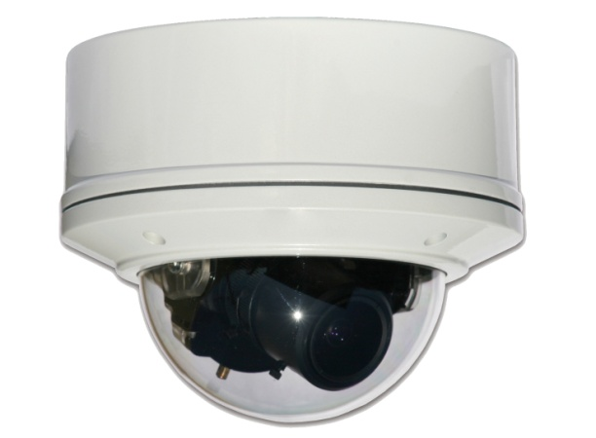

***投标规格***

1. **说明**

SDH130VN 是一台 130 万像素 3 条视频流（H.264、Motion JPEG 及复合视频输出）输出的 IP 摄像机。SDH130VN 能够经受大范围（-40°C~+50°C）严酷温度考验并能摄取水晶般清晰的视频画面。三码流输出能力，使 SDH130VN 能够在输出通用标准 NTSC 和 PAL 格式复合视频（安装时进行对焦调试，公开监视器）的同时，通过局域网输出 H.264 和 MJPEG 压缩格式的数字高清视频画面。SDH130VN 是经得起时间考验的设计，可在用户安装时调制成 QCIF 或 VGA，将来一旦有需要可以立即转换为 HD 高清和 130 万像素。SDH130VN 能够达到 9 倍于标清视频摄像机的视频分辨率（或 8 倍于 D1 视频标准摄像机）。SDH130VN 针对不同的分辨率，其帧率支持范围为 12~30fps。

1. **投标参数**

* 摄像机具有一个 COMS 传感器，不低于 130 万像素分辨率和 1/2.5″ 光学尺寸。
* 摄像机能够在任何时候通过 RJ45 网线输出 1 路或多路 JPEG 和 H.264 视频流，同时可通过 BNC 接口输出 1 路复合视频流（NTSC/PAL）。
* 摄像机输出的 MJPEG 和 H.264 视频流能够限制分辨率、帧率、帧尺寸、图像质量和移动侦测功能。
* 摄像机最高分辨率为 1296x960，能够达到最大帧速率为 12fps（帧每秒）；同时还配备了一种特殊的 1296x960 模式，可实现 30fps；当运行在低分辨率情况下，摄像机能够记录最高 30fps 的运动图像。
* 摄像机能够支持一些预先设置的分辨率，包括但不仅限于 VGA、720p 和 1.3MP，并同时具有肖像和宽屏模式。
* 摄像机能够支持传感器全幅面的高质量降采样功能，包括但不仅限于 VGA 和 CIF。
* 摄像机能够使用内置的图像 / 视频处理器处理所有视频，包括但不仅限于色彩处理、颜色平衡、对比度增强、图像锐化、电子快门、分区域自动曝光、图像叠加、背光补偿、低光效果增强及视频 / 图像压缩。
* 摄像机能够将时间 / 日期或者其他定制文本信息直接叠加在 JPEG 和 H.264 视频上。
* 摄像机具备 12 步调节低光效果增强算法的功能。
* 摄像机具备完全调节摄像机低光工作状态的菜单，包括限制曝光时间、模拟和数字增益控制及数字降噪处理。
* 摄像机具备至少 32MB RAM 和 4MB 闪存。
* 摄像机内置视频移动侦测功能，移动侦测最高可分为 256 个独立矩形移动侦测区，并且这些移动侦测区可以独立启用。移动侦测选项应包括灵敏度、噪音压制和防止光线渐变误报（避免日出 / 日落的影响）。
* 摄像机具备在实时视频图像上显示移动被侦测区的功能。
* 摄像机包含观看者和管理员的账号，并可额外增加 / 修改 / 删除其他账号。
* 摄像机支持以下网络协议 IP、TCP、UDP、ICMP、ARP、FTP、SMTP、DHCP、ZeroConf、NFS、NTP、HTTP、RARP、BOOTP、Telnet 和 TFTP。
* 摄像机提供一个机械重置出厂设置的凹口。
* 摄像机兼容 PoE（802.3af 以太网供电），并能够选择使用直流（10~60V）或者交流（21~44V）直接供电。
* 摄像机能和标准 CS 和 C 接口镜头兼容（C 接口需要使用 5mm 转接环）。
* 摄像机包括一个通过 2 个六角螺钉固定的背焦环。
* 摄像机包含一个用于连接外部设备（气象站、数据采集器、云台设备等）的 RS-232 串口接口，且此接口可以通过摄像机进行设置。
* 摄像机至少包括一个光耦合数字触发器输入和一个继电器输出。
* 摄像机所有的浏览和配置功能均可通过现有网页浏览器进行设定；通用或专有软件应作为首选。
* 摄像机机身可达到 IP66 级防水防尘，且覆盖球罩防暴。
* 摄像机内含一个三轴万向节和一个机械日夜红外过滤片切换器。
* 壁挂支架（可选）可很好地与转角墙体连接，也可与基座连接件连接。
* 摄像机采用完全独立供电设计。

***简述规格***

1. **最低参数要求**

百万像素摄像机满足以下参数

1. **工作指标**

图像 130 万像素 CMOS 传感器

1/2.5″ 光学制式

Bayer mosaic RGB 滤波器

实际像素数 2592x1944 像素阵列

最低光照 彩色 0.3Lux @ F1.4

黑白 0Lux（感知红外）

动态范围 70.1dB

最高信噪比 38.1dB 硬件（45dB 经内部处理后）

分辨率 @ 帧速率 320x240@30 SIF

528x384@30 DCIF

640x480@30 VGA

800x600@25 SVGA

1024x768@16 XGA

1280x960@30 SXGA fast

1296x960@12 FULL*

480x272@30 WS480 16:9

640x368@30 WS640 16:9

800x448@30 WS800 16:9

1024x576@24 WS1024 16:9

1280x720@16 HD720p 16:9

368x480@30 Half Portrait

720x960@16 Full Portrait

688x480@30 NTSC 对焦模式

* 默认分辨率

1. **压缩格式**

AVC / H.264（ISO/IEC 14496-10）

* 最大分辨率 1296x960（130 万像素）
* 30 级图像质量调节
* Baseline profile
* 系统延迟 <33ms
* 可选 P 帧计数
* 固定的 16x16 和 8x8 区块便于解码
* 支持固定码率和可变码率
* 内嵌移动标识
* 与所有可实现基线解码器兼容

Motion JPEG（ISO/IEC 10918-1）

* 最大分辨率 1296x960
* 75 级画面质量调节
* 支持固定和可变码率
* H.264 传输时 JPEG 全速传输不受影响
* 内嵌移动标识

1. **可编程性/操作系统**

自动曝光（AE）及自动增益控制（AGC）>120dB

内置实时 256 个区域移动侦测

自动背光补偿

自动多矩阵白平衡

50/60Hz 可选闪烁控制

电子图像翻转和镜像处理

快门速度可编程用以消除运动模糊

扩展曝光时间和独有的数字降噪

可编程的分辨率、亮度、饱和度、伽玛值、锐度及色彩校正

可使用 1/4 分辨率，图像裁切，只传输移动视频等手段降低带宽/存储占用

Linux 操作系统

1. **电器特性**

光耦合数字或者触发输入，继电器输出

电源：PoE 802.3af，12VDC 或 24VAC

功耗：最高 6W

支持直流驱动自动光圈

1. **机械特性**

尺寸：5.9″ 直径（150mm）x 4.7″ 高（120mm）

重量：44oz（1247克）

镜头：C/CS 镜头接口，配合可锁定后焦环

1. **环境**

工作温度：-40°C~+50°C

湿度：0%~90%（无凝结）

1. **认证**

FCC 和 CE 认证（FCC，Class A；CE EN55024）

1. **保修**

最低 1 年

***北京先导视觉科技有限公司保留更改产品及其说明，而不另行通知的权利。***